МИНИСТЕРСТВО ОБРАЗОВАНИЯ И НАУКИ

РОССИЙСКОЙ ФЕДЕРАЦИИ

НИЖЕГОРОДСКИЙ ГОСУДАРСТВЕННЫЙ УНИВЕРСИТЕТ

им. Н.И.ЛОБАЧЕВСКОГО

Радиофизический факультет

Кафедра радиотехники

Отчет по лабораторной работе:

**СИНТЕЗ И РЕАЛИЗАЦИЯ**

**ЦИФРОВОГО ЦНП-ФИЛЬТРА**

**НА МИКРОКОНТРОЛЛЕРЕ**

Выполнили:

Разова Анна, Войтович Дарья

Есюнин Денис, Есюнин Максим

Проверил:

Бугров В.Н.

Нижний Новгород, 2019

**Цель данной работы**: изучении современной методологии проектирования цифровых фильтров (ЦФ) на базе целочисленного нелинейного программирования (ЦНП), их моделей, способов построения, а также в получении практических навыков автоматизированного проектирования как рекурсивных, так и нерекурсивных цифровых ЦНП-фильтров, изучение характеристик синтезиро­ванных фильтров на реальном сигнале.

**1.Теоретическая часть.**

1.1.Общие сведения по проектированию ЦНП-фильтров.

Цифровая фильтрация является одним из наиболее мощных инструментальных средств цифровой обработки сигналов. Являясь устройствами частотной селекции входного сигнала, цифровые фильтры обычно разрабатываются на основе требований к их частотным характеристикам. Современные требования к функционированию ЦФ весьма высоки. По условиям работы в современных устройствах цифровой обработки сигналов (ЦОС) цифровые фильтры должны обладать совокупностью требуемых характеристик, таких как АЧХ, ФЧХ, требуемые характеристики групповой или фазовой задержки. Поэтому актуальной является задача изучения методов синтеза цифровых фильтров с учётом совокупности требуемых характеристик. Такой синтез принято называть многофункциональным в отличии от многокритериального синтеза, синтеза только по одной частотной характеристике. Многофункциональный синтез ЦФ с учётом требований их практической реализуемости на современных цифровых платформах возможен в настоящее время только методами нелинейного математического программирования.

С точки зрения эффективной работы цифрового фильтра в реальном времени, обеспечения минимума затрат (по времени и ресурсам памяти) для расчёта отклика фильтра, особый интерес представляет случай целочисленной дискретизации пространства параметров (коэффициентов) фильтра. В этом случае задача МП трансформируется в задачу целочисленного нелинейного программирования (ЦНП) и фильтры, спроектированные в данном приближении, принято называть цифровыми ЦНП-фильтрами.

Цифровой фильтр является дискретной линейной системой, для которой соотношение между входной ***xn*** и выходной ***yn*** временными последовательностями определяется разностным уравнением

 (1)

Принципиальной особенностью ЦНП-фильтров, как уже было отмечено выше, является принадлежность его коэффициентов *bk* и *ak* знакопеременному ряду целых чисел, который может быть как натуральным, так и биномиальным (для нормирующего коэффициента *a0*).

По своему построению цифровые фильтры могут быть реализованы как по рекурсивной, так и по нерекурсивной схемам.

1.2.Рекурсивные фильтры.

Фильтры, которые описываются полным разностным уравнением (1), принято называть **рекурсивными** цифровыми фильтрами, так как в вычислении текущих выходных значений участвуют не только входные данные, но и значения выходной последовательности, вычисленные в предшествующих циклах расчетов. Наличие обратной связи (рекурсии) в (5) определяет бесконечный характер импульсной характеристики фильтра (поэтому рекурсивные фильтры также часто называют БИХ-фильтрами или в английской транскрипции IIR-фильтрами (infinite impulse response)), причём его частотный коэффициент передачи

 (2)

полностью описывается распределением полюсов и нулей в z-плоскости. Если система устойчива, то все полюсы *pi* должны лежать внутри единичного круга [3, 4, 6]. Таким образом условие устойчивости рекурсивного фильтра может быть записано как система неравенств (функциональных ограничений) по всем полюсам ***pi*** коэффициента передачи в z- плоскости: 

Линейно-разностное уравнение (1) соответствует прямой форме аппаратной реализации фильтра. Однако для качественной нормировки всей совокупности требуемых частотных характеристик прямая форма наименее выгодна, т.к. одним нормирующим коэффициентом *a0*этого сделать обычно не удаётся. Наиболее выгодной как рекурсивного, так и для нерекурсивного фильтров является последовательная форма построения в виде каскадного включения звеньев второго порядка.

Передаточная функция для рекурсивного ЦНП-фильтра, состоящего из каскадного соединения *m-*звеньев второго порядка (*m*=N/2*)*, имеет следующий вид:

 (3)

где комплексная переменная

, а  - цифровая частота.

Форма (3) операторного коэффициента передачи позволяет легко нормировать требуемую совокупность частотных характеристик фильтра (т.к. нормирующий коэффициент *a0i* есть уже в каждом *i-*ом звене) и даже позволяет производить их фрагментацию. Из соотношения (3) легко получается разностное уравнение для одного звена рекурсивного фильтра:

 (4)

Как видно из (4), при вычислении отклика фильтра должна выполняться операция деления на целочисленный коэффициент *a0*, которая может быть реализована операцией сдвига при условии принадлежности каждого *i***–**го коэффициента биномиальному целочисленному ряду:

 (5)

На рис. 1 приведена типичная структура звеньев рекурсивного целочисленного фильтра, соответствующая уравнению (4). Как видно, для вычисления отклика фильтра *yn* кроме традиционных операций сложения, умножения и задержки на такт присутствует операция сдвига на *B=log2a0* бит, с помощью которой, как уже сказано, реализуется целочисленное деление на биномиальный нормирующий коэффициент *a0* .

|  |
| --- |
| Forma1_BIX_mon |
| Рис. 1. Структура звена целочисленного БИХ-фильтра |

В общем виде задачу целочисленного нелинейного программирования при машинном синтезе рекурсивного фильтра можно записать так:

 (6)

 (7)

 (8)

 (9)

 (10)

где *m* - число звеньев второго порядка,

*d* - индекс коэффициента передаточной функции звена (3),

1.3.Нерекурсивные фильтры.

В нерекурсивных ЦНП-фильтрах текущие значений выходной последовательности *yn* вычисляются через прямую линейную свёртку (11) значений входной КИХ-последовательности *xn*

 (11)

поэтому такие фильтры всегда устойчивы и имеют конечную импульсную характеристику (finite impulse response - FIR). Входное окно КИХ-фильтра составляет *N* отсчётов, при этом значение *N* определяет порядок нерекурсивного фильтра.

Передаточная функция каскадного соединения *m-*звеньев второго порядка нерекурсивного ЦНП-фильтра может быть записана так:

 (12)

Соотношение (12) также позволяет нормировать требуемую совокупность частотных характеристик фильтра и дискретизировать значения коэффициентов целочисленно. Уравнение одного звена нерекурсивного фильтра имеет вид:

 (13)

где коэффициент *a0*  во всех *m*звеньях также принадлежит биномиальному целочисленному ряду (5). На рис. 2 приведена типичная структура звеньев нерекурсивного ЦЦФ.

|  |
| --- |
| Forma5_KIX_Mon |
| Рис. 2. Структура звена целочисленного КИХ-фильтра |

Постановка задачи целочисленного нелинейного программирования для машинного синтеза нерекурсивного фильтра выглядит следующим образом:

 (14)

 (15)

 (16)

 (17)

**2.Лабораторная установка.**

2.1.Описание

Для выполнения данной лабораторной работы используются три программных модуля:

- программа параметрического синтеза цифровых ЦНП-фильтров,

- среда IAR программирования микроконтроллера,

- цифровой панорамный измеритель частотных характеристик фильтра.

Перед началом работы эти три программы должны быть загружены в оперативную память компьютера и могут непосредственно использоваться для выполнения конкретных заданий лабораторной работы. Схема самой лабораторной установки представлена на рис. 3.

|  |
| --- |
| Lab_ust_Pan_2 |

Рис.3

2.2. Учебная компьютерная программа анализа и синтеза цифровых фильтров.

Программа позволяет осуществлять параметрический синтез как рекурсивных (IIR), так и нерекурсивных (FIR) цифровых фильтров различного порядка в широкой области допустимых изменений целочисленных параметров (коэффициентов) фильтра, проводить подробный анализ полученного оптимального решения в частотной области, выводить на печать графики частотных характеристик синтезированного фильтра, а также формировать файл протокола решения текущей задачи синтеза. Блок-схема компьютерной программы приведена на рис. 4

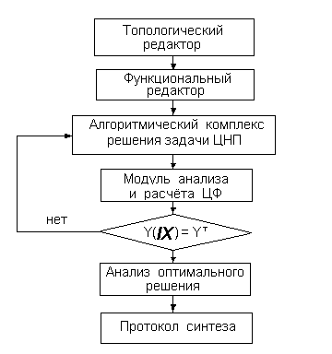

Рис. 4

Рассмотрим взаимодействие основных модулей программы в контексте выполнения основных этапов решения конкретной задачи синтеза цифрового фильтра.

На первом этапе формируется типовой топологический файл задания на синтез name.top, имя которого определяет пользователь. В данных файлах содержится описание структуры синтезируемого фильтра, определяются границы изменения его варьируемых коэффициентов и их начальное значения, указывается порядок и тип синтезируемого фильтра.

На втором этапе необходимо осуществить ввод требуемых характеристик синтезируемого фильтра и сформировать целевую функцию. Для этого служит графический редактор функциональных характеристик (функциональный редактор), который необходимо вызвать из основного меню программы.

На третьем этапе программный алгоритмический комплекс (см. рис.2) осуществляет поисковое итеративное решение экстремальной задачи ЦНП-синтеза в заданном пространстве целочисленных варьируемых коэффициентов фильтра, обращаясь к модельному блоку программы для расчёта текущих функциональных характеристик фильтра по заданной его модели. Старт синтеза осуществляется нажатием соответствующей «горячей» кнопкой основного меню программы.

На четвёртом этапе осуществляется подробное исследование найденного эффективного решения задачи ЦНП-синтеза в модуле анализа пакета (кнопка основного меню «Анализ») с построением графиков всех характеристик цифрового фильтра, их распечаткой и формированием стандартного протокола решения задачи синтеза.

2.3.Микропроцессорный контроллер.

**В данной лабораторной работе изучаются вопросы программной реализации синтезированного целочисленного фильтра на микропроцессорном контроллере (МК), широко используемом в современной радиоэлектронике в качестве** встроенного средства контроля, цифровой обработки или управления **характеристиками различных объектов или процессов.** Возрастающая степень интеграции цифровых микросхем определила появление промышленных МК, реализованных на одном кристалле, являющихся по сути дела однокристальными ЭВМ малой производительности. На кристалле такого контроллера, кроме микропроцессора (центрального процессора), находятся весь набор необходимых компонентов объектно-ориентированного вычислительного комплекса, таких как **аналого-цифровые преобразователи (АЦП),** системный контроллер, **устройства постоянной и перепрограммируемой памяти, аппаратные умножители и сумматоры, цифро-аналоговые преобразователи (ЦАП) и др**.

2.4.Программирование микропроцессорного контроллера.

Реализация синтезированного ЦНП-фильтра сводится к программированию микроконтроллера, т.е. занесению в ПЗУ найденных целочисленных коэффициентов фильтра и программы их обработки – расчёта выходного отклика фильтра по его линейно-разностному уравнению (8) для рекурсивного фильтра либо по прямой

свёртке (15) – для нерекурсивного.

Программирование микроконтроллера ведётся в среде *IAR Embedded Workbench for MSP430* на языке С++.

В состав среды программирования входят компилятор, редактор с подсветкой синтаксиса, менеджер проектов, инструментальные средства отладки. Компилятор, входящий в пакет, представляет собой узкоспециализированный компилятор Си, который генерирует чрезвычайно быстрый и компактный код на ассемблере TI/IAR MSP430. Загрузка программы в память контроллера осуществляется с помощью встроенного в эту среду *FET-Debugger*, использующего интерфейс JTAG.

**3.Практическая часть.**

3.1 Синтез и оценка селективных свойств рекурсивных и нерекурсивных цифровых фильтров различного порядка.

В данном задании были синтезированы ЦНП-фильтры различной частотной селекции, а затем оценены среднеквадратичные ошибки (СКО).

 (18)

Частота дискретизации Fд=10 кГц.

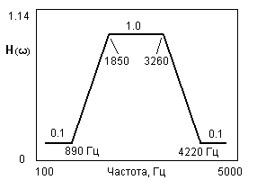

Рис. 5. Требуемая АЧХ полосового фильтра

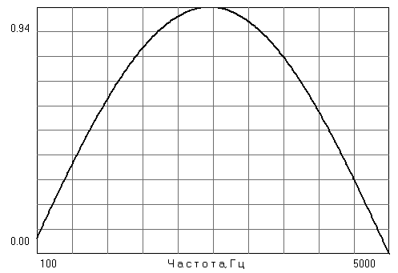

Рис. 6. АЧХ КИХ-фильтра 2-го порядка (СКО=0.134)

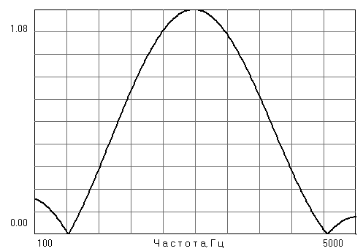

Рис. 7. АЧХ КИХ-фильтра 4-го порядка (СКО=0.048)

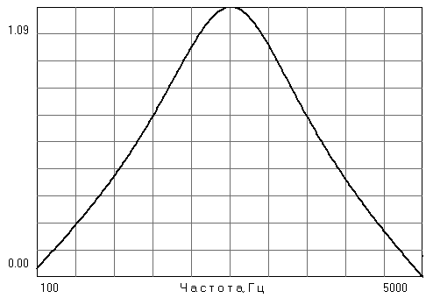

Рис. 8. АЧХ БИХ-фильтра 2-го порядка (СКО=0.083)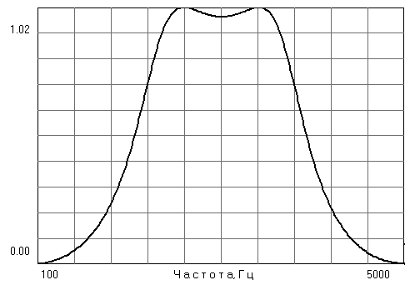

Рис. 9. АЧХ БИХ-фильтра 4-го порядка (СКО=0.011)

Задавая различные значения коэффициентов фильтра, было оценено изменение его АЧХ и получено неустойчивое решение задачи.

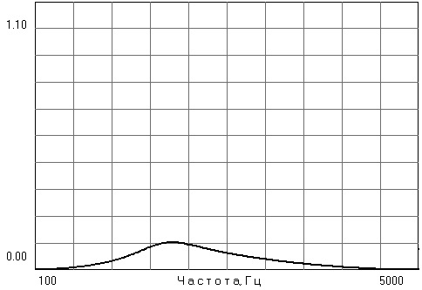

Рис.10. Неустойчивое решение БИХ-Фильтра 4-го порядка

Найдены значения оптимальных коэффициентов полосового рекурсивного ЦЦФ фильтра четвёртого порядка.

|  |  |  |  |  |  |  |
| --- | --- | --- | --- | --- | --- | --- |
| Звено | Пар1=А0 | Пар2=А1 | Пар3=А2 | Пар4=B0 | Пар5=В1 | Пар6=В2 |
| 1 | 8192 | 6348 | 4480 | 2761 | 473 | -2855 |
| 2 | 8192 | -5542 | 4387 | 4449 | -530 | -4136 |

Также БИХ-фильтр 4-го порядка был синтезирован на всем главном интервале изменения цифровой частоты до f=4Fд. На графиках видна периодичность характеристики фильтра.

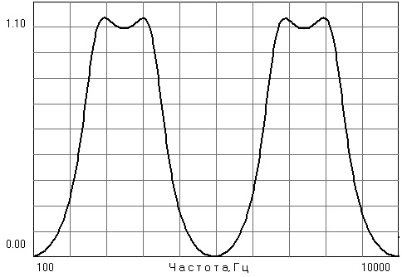

Рис.11. АЧХ БИХ-фильтра 4-го порядка на интервале до Fд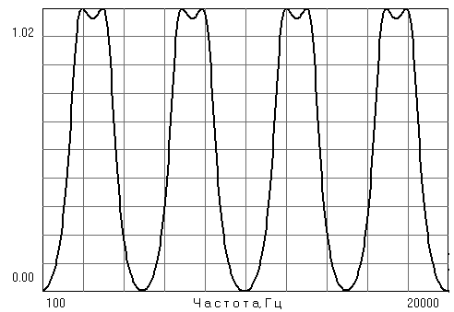

Рис.12. АЧХ БИХ-фильтра 4-го порядка на интервале до 2Fд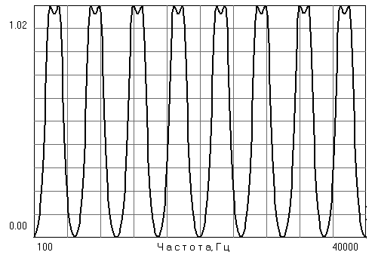

Рис.13. АЧХ БИХ-фильтра 4-го порядка на интервале до 4Fд

Далее был синтезирован БИХ-фильтр 4-го порядка различных разрядностей.

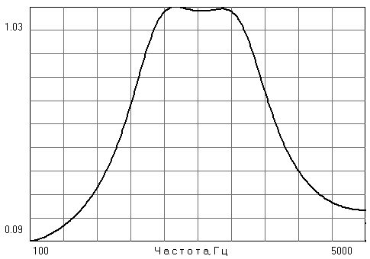

Рис.14. АЧХ БИХ-фильтра 4-го порядка: разрядность-4 бит (СКО=0.058)

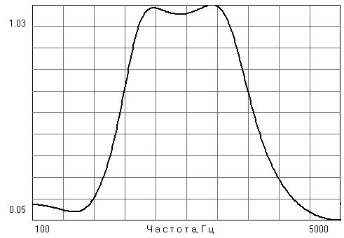

Рис.15. АЧХ БИХ-фильтра 4-го порядка: разрядность-8 бит (СКО=0.018)

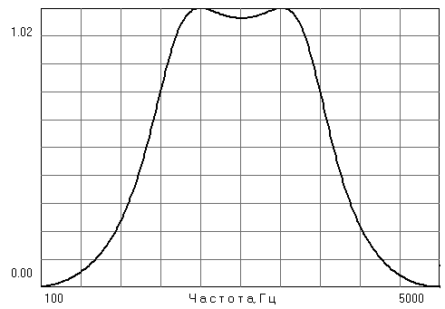

Рис.16. АЧХ БИХ-фильтра 4-го порядка: разрядность-16 бит (СКО=0.010)

Вывод:

Таким образом, селективные свойства цифровых фильтров увеличиваются:

1. при переходе от нерекурсивных фильтров к рекурсивным;
2. с увеличением порядка;
3. с увеличением разрядности.

Частотные характеристики фильтра являются непрерывными, периодическими функциями и наблюдается чётная симметрия АЧХ относительно частоты Найквиста.

3.2 Синтез гауссова фильтра

Далее был осуществлён синтез гауссовых КИХ- и БИХ-фильтров 2-го и 4-го порядков. Зафиксированы полученные СКО. Требуемая гауссова АЧХ представлена на рис. 17.

Нормированная резонансная характеристика для гауссовой кривой определяется следующим образом:

, (19)

где  - абсолютная расстройка от резонансной частоты, а параметр *α* определяет нормированную полосу пропускания гауссовой кривой:  , здесь *П* – абсолютная полоса пропускания по уровню 0,7.

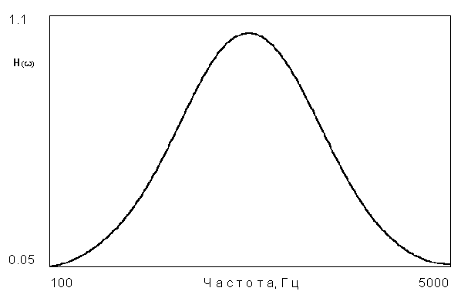

Рис.17. Требуемая АЧХ гауссова фильтра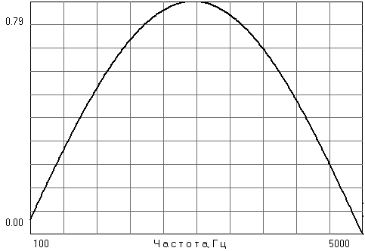

Рис18. АЧХ КИХ-фильтра 2-го порядка (СКО=0.157)

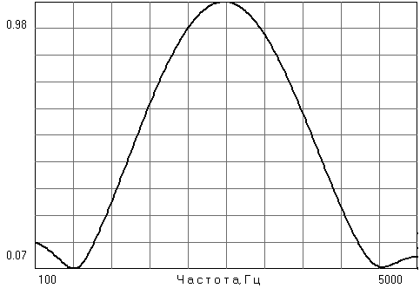

Рис.19. АЧХ КИХ-фильтра 4-го порядка (СКО=0.039)

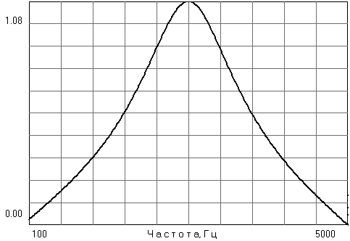

Рис.20. АЧХ БИХ-фильтра 2-го порядка (СКО=0.036)

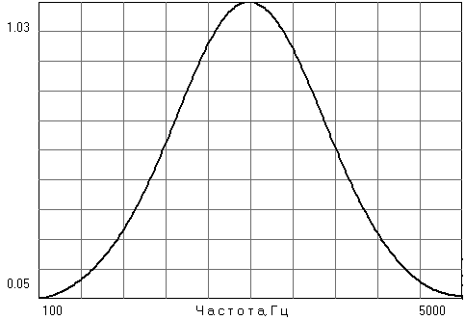

Рис.21. АЧХ БИХ-фильтра 4-го порядка (СКО=0.002)

Найдены значения оптимальных коэффициентов рекурсивного гауссового ЦЦФ фильтра четвёртого порядка.

|  |  |  |  |  |  |  |
| --- | --- | --- | --- | --- | --- | --- |
| Звено | Пар1=А0 | Пар2=А1 | Пар3=А2 | Пар4=B0 | Пар5=В1 | Пар6=В2 |
| 1 | 8192 | 3086 | 1917 | -2593 | -260 | 4727 |
| 2 | 8192 | -2331 | 2087 | -1977 | 279 | 4464 |

Далее по той же АЧХ были синтезированы гауссовы БИХ-фильтры четвёртого порядка с разрядностью представления данных в 16, 8 и 4 бита, зафиксированы соответствующие СКО.

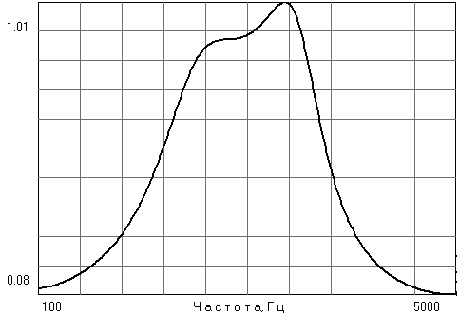

Рис.22. АЧХ БИХ-фильтра 4-го порядка: разрядность-4 бит (СКО=0.063)

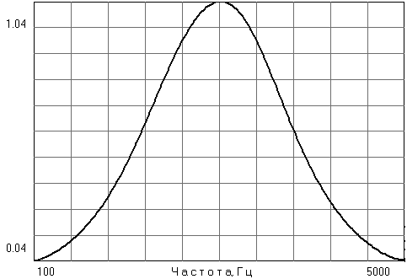

Рис.23. АЧХ БИХ-фильтра 4-го порядка: разрядность-8 бит (СКО=0.007)

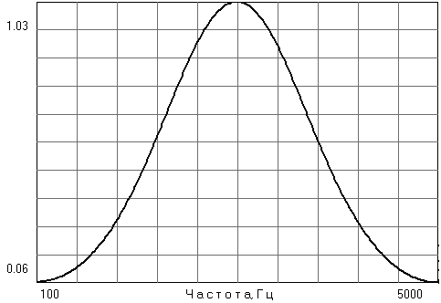

Рис.24. АЧХ БИХ-фильтра 4-го порядка: разрядность-16 бит (СКО=0.001)

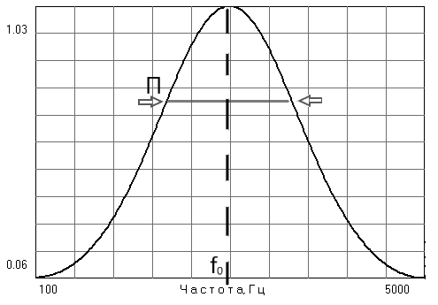

Рис.25. АЧХ БИХ-фильтра 4-го порядка c центральной частотой и полосой пропускания

Для БИХ-фильтра 4-го порядка были определены по АЧХ, изображённой на рис.25 следующие характеристики:

1. центральная частота f0= 2514,4 Гц;
2. полоса пропускания П=2𝛥f0,7=1559,4;
3. добротность Q= f0/2𝛥f0,7=1,6;
4. Коэффициент прямолинейности КП=2𝛥f0,7/2𝛥f0,1=0,384

Вывод:

Из АЧХ данных фильтров видно, что чем выше порядок фильтра, его разрядность, тем точнее результат. Рекурсивные фильтры дают более точный и лучший результат нежели нерекурсивные. Видно, что наилучший результат показал БИХ-фильтр 4 порядка.

3.2 Исследование частотной характеристики цифрового тракта.

* + 1. Форма входного и выходного сигналов на частотах $fmax=100$, 500, 1000 и 2000 Гц.

|  |  |
| --- | --- |
| Сигнал на входе АЦП | Сигнал на выходе ЦАП |
| 10-100 signal | signal_500 |
| Рис. 26 Осциллограммы входного и выходного сигналов на частотах , 500 Гц | |

|  |  |
| --- | --- |
| signal_1000 | signal_2000 |
| Рис.27 Осциллограммы входного и выходного сигналов на частотах $fmax=1000$, 2000 Гц. | |

**Вывод**: Измерения АЧХ цифрового тракта показывают, что рекомендуемым диапазоном частот является интервал от 300 до 4000 Гц. В области низких частот наблюдается завал АЧХ. Как видно из осциллограмм при приближении к частоте Найквиста, Форма сигнала становится более ступенчатой. В рекомендуемом диапазоне частот, среднее затухание цифрового тракта составляет 0.71 , а фазовое искажение не превышает .

* 1. Многофункциональный синтез рекурсивного фильтра нижних частот с линейной фазой.

|  |  |
| --- | --- |
| W1_A4X_FN4 | W2_F4X_FN4 |
| Рис. 28. Требуемая АЧХ | Рис. 29. Требуемая ФЧХ |

* + 1. Синтез рекурсивного ЦНП – фильтра по одной характеристике (АЧХ)

|  |  |
| --- | --- |
| gain_0  phase_0 | |
| Рис.28 Модельная АЧХ и ФЧХ (gain\_0) | |
| 3.4.2. Синтез рекурсивного ЦНП – фильтра по двум требуемым характеристикам (АЧХ и ФЧХ).   |  |  | | --- | --- | | gain_4  Рис.30.1 Модельная АЧХ ФЧХ (gain\_4) | phase_4  Рис.30.2 Модельная ФЧХ (gain\_4) | | pan_gain_4  Рис.31.1 Экспериментальная АЧХ | pan_phase_4  Рис.31.2 Экспериментальная ФЧХ | | |

**Вывод:** Таким образом, видно, что в случае, когда мы не учитываем фазовые требования, селективность фильтра хорошая и СКО составляет 0,002, а нелинейность фазовой характеристики - 18 градусов. При поисковом синтезе с учётом фазовых требований селективность ухудшается: СКО =0,011, но при этом фазовые искажения уменьшаются практически в 9 раз ,то есть составляют 2,3 градуса. Это объясняется тем, что модуль и фаза коэффициента передачи связаны преобразованием Гильберта.  
Форма выходного сигнала с ЦАП отражает процесс дискретизации и квантования при обработке сигнала. Количество ступенек в сигнале равно количеству выборок аналогово сигнала, которое определяется по формуле:

$$N=\frac{f_{д}}{f_{с}}$$

Где $f_{д}$– частота дискретизации сигнала, а $f_{с}$– частота сигнала на входе приемника.

**Общий вывод по работе:** В процессе выполнения работы были синтезированы рекурсивные и не рекурсивные модельные ЦНП – фильтры и фильтры на микроконтроллере, оценены селективные свойства и рекомендуемый рабочий диапазон для данного микроконтроллера, который составил интервал от 300 Гц до 4000 Гц. Также были реализованы рекурсивный ЦНП – рециркулятор и цифровой фильтр нижних частот.